|  |  |
| --- | --- |
| . | УТВЕРЖДАЮ  Президент региональной физкультурно-спортивной общественной организации «Федерации бодибилдинга республики Мордовия»  ____________________________ М.А. Кретов  «___» _________________________ 2025 г |

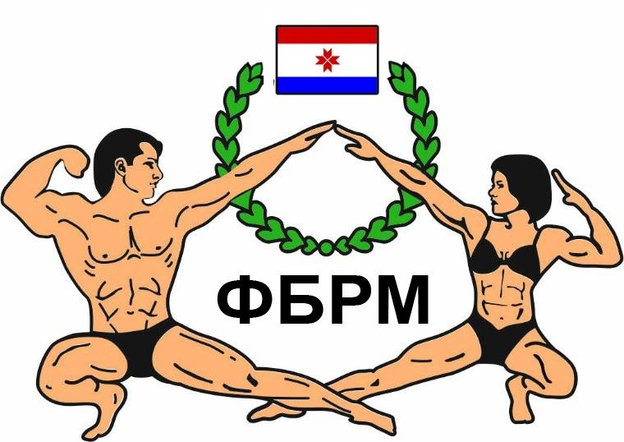

### Положение

о проведении Кубка Республики Мордовия по бодибилдингу

1. Введение

Кубок Республики Мордовия по бодибилдингу и фитнесу далее СОРЕВНОВАНИЯ, проводятся в соответствии с правилами вида спорта «Бодибилдинг», утвержденными приказом Министерства спорта Российской Федерации от 21.10.2024 №1042.

СОРЕВНОВАНИЯ проводятся 5 апреля 2025г, на территории стадиона «Мордовия Арена», расположенного по адресу: г. Саранск, ул. Волгоградская 1, **стадион «Мордовия Арена»**, вход 1.

**2. Цели и задачи**

СОРЕВНОВАНИЯ проводятся с целью:   
- популяризации и развития силовых видов спорта, среди молодежи и населения г.Саранска и Республики Мордовия,

- привлечения молодежи к занятиям бодибилдингом,  
- пропаганды здорового образа жизни; выявления сильнейших атлетов,   
- повышения мастерства спортсменов, формирование сборной команды Республики Мордовия по бодибилдингу.

**3. Права на проведение соревнований.**

Общее руководство по подготовке и проведению СОРЕВНОВАНИЙ по правилам IFBB осуществляет оргкомитет соревнований в лице региональной физкультурно-спортивной организации «Федерация бодибилдинга республики Мордовия». Непосредственное руководство осуществляется Главной судейской коллегией ФББ Республики Мордовия.   
Главный судья - Ваганов Денис Николаевич, судья 1 категории, г. Волгоград.

Судья-комментатор - Кретов Максим Александрович, судья 3 категории, г. Саранск.

**4. Обеспечение безопасности участников и зрителей.**

СОРЕВНОВАНИЯ проводятся на объекте, отвечающим требованиям Положения «О мерах по обеспечению общественного порядка и безопасности, а также эвакуации и оповещении участников и зрителей при проведении массовых спортивных мероприятий» (№786 от 17.10.83г.)   
  
**5. Участники соревнований** К участию в соревнованиях допускаются спортсмены в следующих категориях:   
**1) Бодибилдинг**: МАСТЕРА (40 лет и старше)- абсолютная категория;

ЮНИОРЫ (до 23 лет)- абсолютная категория;

МУЖЧИНЫ: весовые категории до 80кг, свыше 80 кг; абсолютное первенство.  
**2) Классический бодибилдинг**: абсолютная категория.

**3) Атлетик**: абсолютная категория.

**4) Атлетический бодибилдинг:** абсолютная категория.

**5) Фитнес - эстетический**: ДЕБЮТ - абсолютная категория;

ЮНИОРКИ (до 23 лет) - абсолютная категория;

МАСТЕРА (35 лет и старше) – абсолютная категория;

РОСТОВЫЕ категории: до 162 см, до 168 см, свыше 168 см, абсолютное первенство.

**6) Пляжный бодибилдинг**: ДЕБЮТ- абсолютная категория;

МУЖЧИНЫ - абсолютная категория

**7) Фит-модель**: абсолютная категория.

**8) Бодифитнес**: ДЕБЮТ – абсолютная категория;

МАСТЕРА (35 лет и старше) – абсолютная категория;

РОСТОВЫЕ категории: до 166 см, свыше 166 см, абсолютное первенство

**9) Велнес**: ДЕБЮТ – абсолютная категория;

МАСТЕРА (35 лет и старше) – абсолютная категория,

ЖЕНЩИНЫ абсолютная категория.

**10) Женский бодибилдинг**: абсолютная категория.

**11) Фитнес пары**: абсолютная категория.

**Возможны изменения или сокращения весовых категорий. При количестве участников в одной категории менее двух категории могут объединяться.**

Регистрация участников и взвешивание состоятся 5 апреля с 9.00 до 13.00 по адресу:

г. Саранск, ул. Волгоградская 1, **стадион «Мордовия Арена»**, вход 1.

На регистрации участников при себе необходимо иметь:   
• Стартовый взнос – 4000 руб. Взнос за переход в дополнительную категорию – 1500 руб.   
• Паспорт (свидетельство о рождении)   
• Флэш - накопитель с качественной фонограммой, записанной в начале диска в формате МР3.Файл должен быть проверен заблаговременно во избежание проблем с воспроизведением;

• Справку от врача о допуске к участию в соревнованиях;

•Страховку от несчастных случаев.

•СУДЬИ ОБЯЗАНЫ ИМЕТЬ ФОРМУ СУДЬИ (синий пиджак и галстук с эмблемой федерации, брюки серого цвета, белая или голубая рубашка). **Судьи**, не имеющие соответствующей формы одежды, установленной Правилами IFBB, к судейству не допускаются.

Иногородние спортсмены должны быть действующими спортсменами ФББР и иметь заявку от своей региональной федерации.

Ответственность за нарушение правил ФББР по поводу участия в соревнованиях альтернативных организаций на сайте: http://fbbr.org/2018/1615. Соревнования, которые проходят под эгидой ФББР, включены в календарный план соревнований ФББР см. www.fbbr.org, раздел Календарь соревнований.

**Взносы принимаются ТОЛЬКО в формате наличной оплаты.**

**Стоимость билета в зрительном зале – 700 руб.**

**Стоимость билета с правом прохода за сцену – 2000 руб.**

**Все спортсмены, принимающие участие в официальных спортивных соревнованиях по бодибилдингу должны пройти онлайн-курс "Антидопинг" на образовательной платформе РАА "РУСАДА" - https://course.rusada.ru с получением сертификата, который в обязательном порядке необходимо предъявить на комиссии по допуску (взвешивании/измерении роста).**

Телефон для справок: +7 (900) 313-61-19 или по Email: kretov.91@mail.ru.

**ВАЖНО**!!!

Для жителей республики Мордовия - обязательное вступление в ряды федерации бодибилдинга Республики Мордовия. При себе иметь 2 цветные фотографии 3х4 и 2000 руб (ежегодный членский взнос). Для участников из других регионов - заявка на участие от региональной организации заверенную руководителем.

**ВНИМАНИЕ!** ВО ВСЕХ ПОМЕЩЕНИЯХ МЕСТА ПРОВЕДЕНИЯ КУБКА РЕСПУБЛИКИ МОРДОВИЯ – РСТЦ «СТАРТ»- **ЗАПРЕЩЕНО КУРЕНИЕ**, ПАРЕНИЕ, ИНЫЕ СПОСОБЫ УПОТРЕБЛЕНИЯ ЛЮБЫХ КУРИТЕЛЬНЫХ УСТРОЙСТВ, ВКЛЮЧАЯ (НО НЕ ОГРАНИЧИВАЯСЬ): ЭЛЕКТРОННЫЕ СИГАРЕТЫ, ИСПАРИТЕЛЬНЫЕ СИСТЕМЫ (АЙКОС, ГЛО И Т.Д.), ВЭЙПЫ, ИНЫЕ КУРИТЕЛЬНЫЕ ИЛИ ИСПАРИТЕЛЬНЫЕ ПРИБОРЫ ИЛИ УСТРОЙСТВА.

**ЗАПРЕЩЕН ВЫХОД НА ФУТБОЛЬНОЕ ПОЛЕ** И В СТОРОННИЕ ПОМЕЩЕНИЯ, КОТОРЫЕ НАХОДЯТСЯ ЭТАЖОМ ВЫШЕ.

НАРУШИТЕЛЕЙ ЖДЕТ **ШТРАФ** В РАЗМЕРЕ 10 000 РУБ. И НЕДОПУСК К УЧАСТИЮ В СОРЕВНОВАНИЯХ. ВСТУПИТЕЛЬНЫЕ ВЗНОСЫ ПРИ ЭТОМ ВОЗВРАТУ НЕ ПОДЛЕЖАТ.

**6. Программа соревнований**.

9:00 – 13:00. Регистрация спортсменов. Измерения роста, веса. Мандатная комиссия.

14:00 – 15:00. Заседание судейской коллегии.

15:00. Начало соревнований.

На турнире будет работать команда профессиональных гримеров. В работе будет использоваться профессиональный грим СПОРТ ЗАГАР. Стоимость нанесения – 5500 руб. Запись на грим- 8-963-121-32-13. Кристина.

В стоимость входит:

* Нанесение первого базового слоя грима СПОРТЗАГАР АТЛЕТ.
* Нанесение второго слоя грима СПОРТЗАГАР РЕЛЬЕФ.
* Комплект одноразового белья.
* Коррекция грима (при необходимости) перед выходом на сцену и между раундами соревнований.

**7. Условия подведения итогов** Победитель в соревнованиях определятся согласно Правилам по наименьшей сумме мест.

**8. Награждение победителей** Спортсмены, занявшие первые три места в каждой ростовой и весовой категории, награждаются эксклюзивными медалями и дипломами.  
 Победители абсолютных первенств награждаются грамотами, медалями, кубками и денежными выплатами.

|  |  |
| --- | --- |
| Бодибилдинг МУЖЧИНЫ абс. | 10.000 руб |
| Бодибилдинг ЖЕНЩИНЫ абс. | 10.000 руб |
| Бодифитнес абс. | 10.000 руб |
| Велнес абс. | 10.000 руб |
| Пляжный бодибилдинг абс. | 10.000 руб |
| Эстетический фитнес абс. | 10.000 руб |
| Фитмодель абс. | 10.000 руб |
| Классический бодибилдинг абс. | 10.000 руб |
| Атлетический бодибилдинг абс. | 10.000 руб |
| Атлетик абс. | 10.000 руб |

**\***призовой фонд победителю выплачивается в том случае, если в категории 3 и более участников.

Также абсолютные победители получат наборы спортивного питания от спонсора турнира.

Победительницы ВСЕХ женских категорий будут награждены диадемами от спонсора турнира.

**9. Условия финансирования**

Расходы по проведению соревнований берёт на себя оргкомитет турнира, используя привлечённые средства спонсоров и стартовые взносы участников.

Расходы по командированию, размещению и питанию участников и их тренеров берут на себя командирующие организации или сами участники.

**Обеспечение атлетов: В зоне отдыха будет действовать бесплатный фуршет с закусками и напитками. Допуск в зону отдыха предоставляется только спортсменам и сопровождающим их лицам при наличии специального билета с правом прохода за сцену.**

**10. Заявки на участие** Участники СОРЕВНОВАНИЙ обязаны подтвердить свое участие предварительной заявкой до

3 апреля 2025 г., в которой должны указать: фамилию, имя, год рождения, вид соревнования, весовую категорию. К спортсменам, не подтвердившим свое участие до указанного срока, будут применены штрафные санкции (оплата стартового взноса в двойном размере).

|  |  |  |  |  |  |
| --- | --- | --- | --- | --- | --- |
| **п/п** | **Ф.И.О** | **Дата рождения** | **Разряд, звание** | **Номинация/**  **категория** | **Медицинский допуск** |
|  |  |  |  |  |  |

**На Кубок будут персонально приглашены судьи по согласованию**

**с Федерацией бодибилдинга Республики Мордовия.**

Предварительные заявки принимаются по тел: **8 (900) 313 61 19** или на E-mail: **kretov.91@mail.ru**   
**НАСТОЯЩЕЕ ПОЛОЖЕНИЕ ЯВЛЯЕТСЯ ВЫЗОВОМ НА СОРЕВНОВАНИЯ**